***MODELADO DEL NEGOCIO***

**Objetivo:** Comprender el conjunto de **procesos de** **negocio** que tienen lugar dentro de una empresa, como paso previo a establecer los requisitos del sistema a desarrollar.

¿**Cómo** consigue la empresa sus objetivos?

* Una organización tiene una serie de objetivos que satisface a través de ***Procesos de Negocio***
  + Elementos de un proceso de negocio: Flujo de Tareas, Agentes, Información y Reglas Negocio
  + ***Reglas de Negocio*** regulan el funcionamiento de la empresa. Describen restricciones y comportamientos, **NO** son requisitos, pero influyen en ellos

**Ejemplo** Empresa que fabrica productos bajo demanda

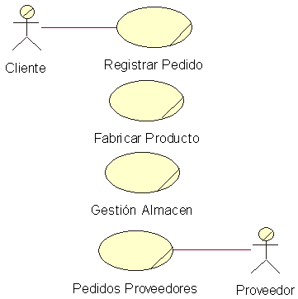**Etapas del modelado del negocio**

* Identificar y definir los ***procesos de negocio*** según los ***objetivos*** de la organización.
* Definir un ***caso de uso del negocio*** para cada proceso del negocio (*diagrama de casos de uso del negocio* muestra el contexto y los límites de la organización).
* Identificar los ***roles*** implicados en los diferentes procesos del negocio *(diagrama de roles)*.
* Modelar el flujo de tareas asociado a cada proceso de negocio mediante ***escenarios*** (*diagramas de secuencia*) y ***diagramas de procesos*** (*diagramas de actividades*) que muestran la interacción entre roles para conseguir el objetivo.
* Especificar las *informaciones* y *actividades* incluidas en cada diagrama de actividades.

**Ejemplo de Caso de Uso del Negocio**

**Diagrama *Casos de Uso del Negocio***

**Objetivo**: Registrar el pedido de un cliente

***“Registrar Pedido”***

ROL EXTERNO

1. El cliente realiza un pedido que incluirá la fecha del pedido, los datos del cliente y los productos solicitados.
2. La comercial revisa el pedido (completándolo si es necesario) y le da curso, enviándolo al jefe técnico para que realice el análisis del mismo.

3. El jefe técnico analiza la viabilidad de la fabricación de cada producto del pedido por separado.

* + - si el producto pedido está en el catálogo, se acepta la fabricación del mismo,
    - en caso contrario, el producto es especial, y el jefe técnico estudia su fabricación
      * si ésta es viable, la fabricación del producto especial es aceptada,
      * si no es viable, el producto no será fabricado.

4. Una vez estudiado el pedido completo, el jefe técnico

* + informa al departamento comercial de la aceptación/rechazo de cada producto integrante del pedido.
  + si todos los productos de un pedido han sido aceptados, genera una orden de trabajopara cada producto, a partir de una plantilla de fabricación (la estándar, si el producto estaba catalogado, o bien una nueva generada para el producto, si éste estaba fuera del catálogo). Cada orden de trabajo es enviada al jefe de producción, y queda pendiente de su lanzamiento.

ROL INTERNO

5. El comercial comunica al cliente el resultado del análisis de su pedido.

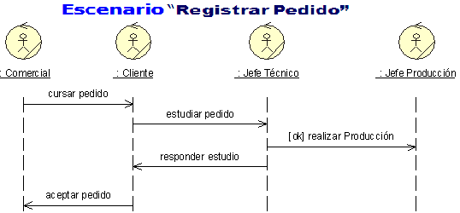**Diagrama *de roles* Diagrama de *secuencia***

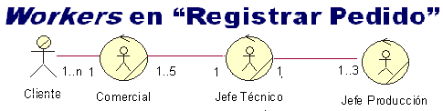

**Diagrama de proceso**

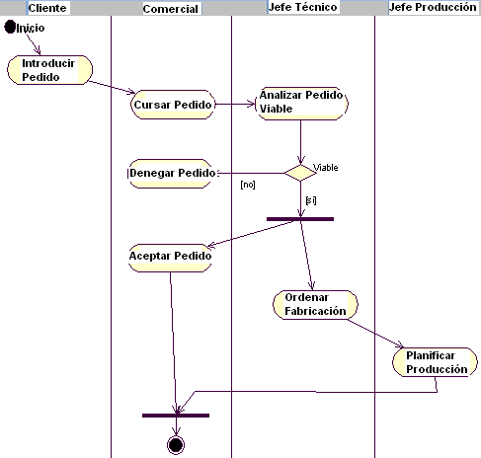

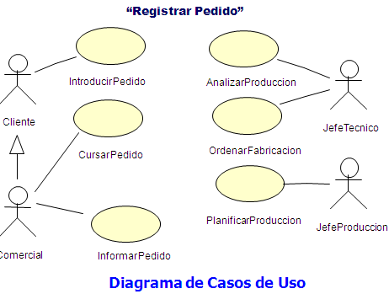**Del modelo de negocio al modelo de requisitos**

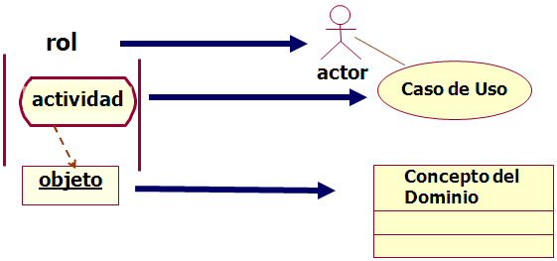

**Identificación de casos de uso**

* + *Objetivos Estrátegicos* →casos de uso del negocio *-* Ejemplo: Evitar pérdidas
  + *Objetivos de Usuario* →casos de uso - Ejemplo: Realizar Venta
  + *Subfunciones* → ¿casos de uso? - Ejemplo: Iniciar sesión (*Login*)
* Establecer los límites del sistema
  + Identificar los actores principales - ¿Es el *cliente* un actor en el sistema TPV?
  + Identificar sus **objetivos** de usuario -Posible uso de los eventos externos
  + Definir un caso de uso por objetivo de usuario - Excepción: casos de uso para manejar información (crear, eliminar, modificar, consultar)
* Formato expandido y esencial

**FASE DE PLANIFICACIÓN Y ESPECIFICACIÓN DE REQUISITOS**

**Actividades (en resumen)**

1. Definir los Requisitos.

2. Definir Casos de Uso (de alto nivel, expandidos y esenciales).

3. Definir el Modelo Conceptual-Borrador (*Puede retrasarse hasta una fase posterior*).

**Caso de estudio: TERMINAL PUNTO DE VENTA**

Un **Terminal de Punto de Venta (TPV)** es un sistema computarizado con el que *se* registran las **ventas** y *se* **realizan los** **pagos**. Se usa principalmente en supermercados y grandes almacenes Abarca componentes de hardware (una computadora y un lector de código de barras) y software para correr el sistema.

El **cajero** debe introducir una identificación y una contraseña para poder utilizar el sistema. La venta en la Terminal de Punto de Venta comienza cuando un **Cliente** llega a la caja registradora con productos que desea **comprar**. El cajero registra los productos capturando la información sobre el objeto comprado usando su código de barras y un lector o usando una captura manual de un código del producto; por ejemplo, un código universal de producto (UPC). Si hay más de un producto de la misma línea, captura la cantidad, mostrando la descripción y el precio del producto registrado. Alterminar de capturar el producto, el Cajero indica a la máquina registradora que se concluyó la venta, este calcula el total, incluyendo el impuesto. El Cajero le indica el total al Cliente. El Cliente escoge la forma de pago: en efectivo, o con tarjeta de crédito. Si la venta es en efectivo el Cajero registra la cantidad de efectivo recibida. **Genera una factura** y extrae el cambio del pago. El Cajero da al Cliente el cambio y el recibo impreso. **Registra la venta** en proceso (actual); los productos comprados, se reduce las cantidades del inventario. El Cliente se marcha con los artículos comprados y su factura.

Los pagos se realizan en su totalidad; no se aceptan pagos parciales ni pagos en abonos. Se autorizan los **pagos** con **cheque** y con **tarjeta de crédito**. Se utiliza un servicio diferente de autorización de **crédito** con cada tipo de crédito (Visa, MasterCard u otras tarjetas de crédito). El mismo servicio de autorización de crédito se emplea con todos los cheques. La terminal punto de venta se encarga de comunicarse con el servicio de autorización de crédito; el lector de las tarjetas de crédito es un dispositivo tonto que se limita a enviar a la terminal la información de la tarjeta. La comunicación con un servicio externo se lleva a cabo a través de un módem. Debe marcarse un número telefónico cada vez que se emplee. Generalmente un **banco** da los servicios de autorización de crédito.

*IDENTIFICACION REQUISITOS*

**CLASIFICACION POR CATEGORIAS**

**REQUERIMIENTOS DE HARDWARE**

TPV: TERMINAL PUNTO VENTA

|  |  |
| --- | --- |
| **ID REQUERIMIENTO** | **DESCRIPCION** |
| TPV-RH1  TPV -RH2 | Computadora  Lector de código de barras |

**REQUERIMIENTOS DE SOFTWARE**

|  |  |
| --- | --- |
| **ID REQUERIMIENTO** | **DESCRIPCION** |
| TPV -RS1  TPV -RS2  TPV -RS3 | Gestor de BD  Sistema Operativo  Programa de aplicación |

**FUNCIONES DEL SISTEMA**

|  |  |
| --- | --- |
| REFERENCIAS DE SISTEMA | FUNCIONES |
| Controlar entrada y salida  Registros  Base de Datos  Reportes | En función a brindar seguridad en el servicio ofrecido.  Ofreciendo rapidez y oportuna transacción  Almacenar los datos.  Generar reportes sobre las acciones, así también sobre registros, verificación de fallas, etc. |

**REQUERIMIENTOS FUNCIONALES**

Las categorías son:

**Categoría de la Función**  **Significado**

Evidente Debe realizarse y el usuario debería saber qué se ha realizado.

Oculta Debe realizarse, aunque no es visible para los usuarios.

Superflua Opcionales; su inclusión no repercute significativamente en el costo ni en otras funciones.

Para el ejemplo modelaremos los siguientes servicios:

|  |  |  |
| --- | --- | --- |
| **REF** | **FUNCION** | **CATEGORIA** |
| R1.1 | Registrar la venta en proceso (actual); los productos comprados. | Evidente |
| R1.2 | Calcular el total de la venta actual; se incluyen el impuesto y los cálculos de cupón. | Evidente |
| R1.3 | Capturar la información sobre el objeto comprado usando su código de barras y un lector o usando una captura manual de un código del producto; por ejemplo, un código universal de producto (UPC). | Evidente |
| R1.4 | Reducir las cantidades del inventario cuando se realiza una venta. | Evidente |
| R1.5 | Registrar las ventas efectuadas. | Oculta |
| R1.6 | El cajero debe introducir una identificación y una contraseña para poder utilizar el sistema | Evidente |
| R1.7 | Ofrecer un mecanismo de almacenamiento persistente. | Oculta |
| R1.8 | Ofrecer mecanismo de comunicación entre los procesos y entre los sistemas | Oculta |
| R1.9 | Mostrar la descripción y el precio del producto registrado. | Evidente |
| R1.10 | Generar factura de ventas de producto | Evidente |

Funciones de pago

|  |  |  |
| --- | --- | --- |
| **REF** | **FUNCION** | **CATEGORIA** |
| R2.1 | Manejar los pagos en efectivo, capturando la cantidad ofrecida y calculando el saldo deudor. | Evidente |
| R2.2 | Manejar los pagos a crédito, capturando la información crediticia a partir de una lectora de tarjetas o mediante captura manual, y autorizando los pagos con el servicio de autorización (externa) de crédito de la tienda a través de una conexión por módem. | Evidente |
| R2.3 | Manejar los pagos con cheque. Capturando la licencia de conducir mediante captura manual, y automatizando los pagos con el servicio de autorización (externa) de cheques de la tienda a través de la conexión por módem. | Evidente |
| R2.4 | Registrar los pagos en el sistema de cuentas por cobrar, pues el servicio de autorización de crédito debe a la tienda el monto del pago | Oculta |

**REQUERIMIENTOS NO FUNCIONALES**

- Encender la terminal

- Verificar funcionamiento

- Tiempo de respuesta de la descripción y el precio aparecerán antes de 5 seg.

- Transmitir los pagos a crédito antes de 24h

***DIAGRAMA DE CASOS DE USO***

A partir del enunciado, y de los conceptos recién vistos, realizamos las siguientes tareas:

**1. Identificando Actores:**

Cliente, Cajero, Banco

**2. Identificando casos de uso**

Iniciar sesión, Registrar venta, Imprimir, generar factura, Comprar producto (efectivo, cheque, tarjeta), Consultar Saldo

**3. Identificar relaciones entre ellos**

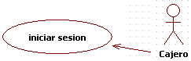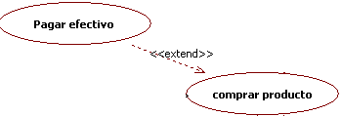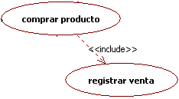

* **4. Construir diagrama de casos de uso,** estableciendo los límites del sistema

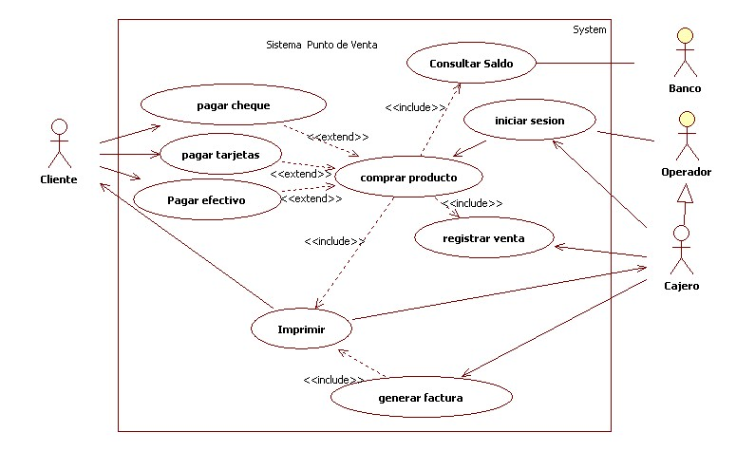

***ESQUEMA DE UN DOCUMENTO DE CASOS DE USO***

**CASOS DE USO DE ALTO NIVEL**

**Caso de Uso**: Login

**Actores**: Cajero

**Tipo**: primario y esencial

**Descripción:** El cajero inicia el sistema, el sistema verifica los datos ingresados.

**Caso de Uso**: Comprar Producto

**Actores**: Cajero y Cliente

**Tipo**: primario y esencial

**Descripción:** Un Cliente llega a la caja registradora con los artículos que comprará. El Cajero registra los artículos y cobra el importe. Al terminar la operación, el Cliente se marcha con los productos y su factura.

**Caso de Uso**: Registrar venta

**Actores**: Cajero y Cliente

**Tipo**: primario y esencial

**Descripción:** del proceso (actual) de los productos comprados, se reduce las cantidades del inventario registrando en la base de datos la transacción.

**Caso de Uso**: Imprimir factura

**Actores**: Cajero y Cliente

**Tipo**: primario y esencial

**Descripción:** El Cajero le indica el total al Cliente, si el cliente está de acuerdo, escoge la forma de pago: en efectivo, o con tarjeta de crédito, el cajero genera una factura la cual entrega al cliente

**Caso de Uso**: Consultar Saldo

**Actores**: Banco, cajero

**Tipo**: primario y esencial

**Descripción:** El sistema, utiliza un servicio diferente de autorización de crédito, la terminal punto de venta se encarga de comunicarse con el servicio de autorización de crédito, la comunicación con un servicio externo se lleva a cabo a través de un módem. Debe marcarse un número telefónico cada vez que se emplee. Generalmente un banco da los servicios de autorización de crédito.

**Caso de Uso**: Generar factura

**Actores**: Cajero y Cliente

**Tipo**: primario y esencial

**Descripción:** El cajero solicita al cliente que le proporcione los siguientes datos: su nombre, nit e incluye los datos procesados de la compra el sistema genera la factura con esta información.

**Caso de Uso**: Pago efectivo

**Actores**: Cajero y Cliente

**Tipo**: primario y esencial

**Descripción:** El cajero indica a la máquina registradora que se concluyó la venta, este calcula el total, incluyendo el impuesto. El Cajero le indica el total al Cliente. El Cliente escoge la forma de pago en efectivo, entrega el dinero, si es con cambio el cajero calcula el cambio y le devuelve el cambio.

**Caso de Uso**: Pago Cheque o con tarjeta

**Actores**: Cajero y Cliente

**Tipo**: primario y esencial

**Descripción:** El Cliente escoge la forma de pago con cheque o tarjeta, entrega el cheque, el cajero, utiliza un servicio diferente de autorización de crédito, el banco da los servicios de autorización de crédito.

**CASOS DE USO EXPANDIDOS**

**Nombre Caso de Uso**: Login

**Actores**: Cajero

**Propósito**: Para seguridad se requiere que se valide los datos del cajero

**Visión General**: El cajero se identifica e inicia. El sistema verifica los datos ingresados por el cajero.

**Tipo**: primario y esencial

**Referencias**: R1.6

**Curso Típico de Eventos**:

|  |  |
| --- | --- |
| **Acción del Actor** | **Respuesta del Sistema** |
| 1. El cajero introduce su clave e identificación. | 2. Verifica los datos ingresados y notifica su aceptación |
| Fin de caso de uso |  |

**Cursos Alternativos:**

· Línea 2: La clave es incorrecta.

1. El Sistema notifica el rechazo al cliente y pide que teclee de nuevo la contraseña.

2. Se ha repetido este escenario alternativo menos de 3 veces y el flujo continuo en 1 (en el escenario principal).

3. Se ha repetido este escenario alternativo más de 3 veces:

1. Se bloquea el sistema.

**Precondiciones:**

El cajero esta registrado con anterioridad.

**Garantía de éxito (post-condiciones):**

El ingreso se valida correctamente.

**Nombre Caso de Uso**: Comprar productos en efectivo

**Actores**: Cajero, cliente

**Propósito**: Captura una venta y su pago en efectivo.

**Visión General**: Un Cliente llega a la caja registradora con los artículos que comprará. El Cajero registra los artículos y recibe un pago en efectivo. Al terminar la operación, el Cliente se marcha con los productos.

**Tipo**: primario y esencial

**Referencias**: R1.3, R2.1

**Curso Típico de Eventos**:

|  |  |
| --- | --- |
| **Acción del Actor** | **Respuesta del Sistema** |
| 1. El caso de uso comienza cuando un Cliente llega a la caja con productos que desea comprar.  2. El cajero registra el identificador de cada producto. Si hay varios de cada producto, el Cajero introduce la cantidad. | 3. Determina el precio del producto e incorpora la información a la transacción actual. |
| 4. Al terminar de introducir el producto, el Cajero indica al sistema que concluyó la captura. | 5. Calcula y presenta el total de la venta. |
| 6. El Cajero indica el total al Cliente.  7. El Cliente paga en efectivo un monto mayor o igual al total de la venta.  8. El Cajero registra la cantidad en efectivo recibida. | 9. Muestra al Cliente la diferencia. Genera una factura. |
| 10. El Cajero deposita el efectivo recibido y extrae el cambio. El Cajero da al Cliente el cambio y la factura impreso. | 11. Registra la venta concluida. |
| 12. El Cliente se marcha con los artículos comprados. |  |

**Cursos Alternativos:**

Línea 2: introducción de identificador inválido. Indicar error.

Línea 7: el cliente no tenía suficiente dinero. Cancelar la transacción.

Continua para los demás casos…………

Formatos de Casos de Uso

|  |  |
| --- | --- |
| Formato de Alto Nivel   * + Describe un proceso muy brevemente.   + Es conveniente durante el estado inicial de los requisitos para establecer la complejidad y funcionalidad del sistema.   + Son sucintos y vagos. | Formato Expandido   * + Es más detallado que el formato de alto nivel.   + Tiene una sección de curso normal de eventos.   + Este formato se usa durante la especificación de requisitos para los más importantes o de mayor influencia. |

**MODELO CONCEPTUAL**

Una tarea primordial consiste en identificar varios conceptos en el dominio del problema y documentar los resultados en un modelo conceptual. La creación de un modelo conceptual se comienza preparando una lista de conceptos.

|  |  |
| --- | --- |
| **Tipo De Concepto**. | **Concepto**. |
| Objetos físicos o tangibles. | TPV |
| Especificaciones, diseño o descripción de cosas. | *Especificación de Producto* |
| Lugares. | Tienda |
| Transacciones. | Venta, Pago |
| Líneas de una transacción. | *VentaLineadeProducto* |
| Roles de una persona. | Cajero |
| Contenedores de otras cosas. | Tienda, Cesto |
| cosas dentro de un contenedor | Producto |
| Otros ordenadores o sistemas electromagnéticos externos a nuestro sistema. | *Sistema de Autorización de Tarjeta de Crédito* |
| Conceptos abstractos. | Hambre |
| Organizaciones. | Departamento de ventas |
| Eventos. | Venta, Robo, Junta |
| Procesos (a menudo no están representados como conceptos, pero pueden estarlo) | Venta Un Producto |
| reglas y políticas | Política de Reembolso |
| Catálogos. | Catalogo de Producto |
| registros de finanzas, de trabajo, de contratos de asuntos legales | Recibo, Mayor, ContratodeErnpleo |
| instrumentos y servicios financieros | LineadeCredito |
| Manuales y libros. | Manual de personal |

**Identificar Objetos y Clases**

*VentasLineadeProductos*

*EspecificaciondeProducto*

Venta

TPV

Producto

Tienda

*CatálogodeProductos*

Operador

Pago

Cliente

Cajero

**IDENTIFICACION DE ASOCIACIONES.**

|  |  |
| --- | --- |
| CATEGORIAS | EJEMPLOS |
| A es parte física de B | Caja-TPDV. |
| A es parte lógica de B | *VentasLineadeProducto-Venta* |
| A es físicamente contenido en B | TPDV-Tienda, Producto-Estante |
| A es lógicamente contenido en B | *DescripciondeProducto-Catalogo* |
| A es una descripción de B | *DescripciondeProducto-Producto* |
| A es un elemento de línea en una transacción  o reporte B | *VentasLineadeProducto-Venta* |
| A se conoce/introduce/registra/presenta/captura en B | Venta-TPDV |
| A es miembro de B | Cajero-Tienda |
| A es una sub unidad organizativa de B | Departamento-Tienda |
| A usa o gestiona B | A usa o dirige a B |
| A comunica con B | Cliente-Cajero |
| A se relaciona con una transacción B | Pago-Ven ta |

**DIAGRAMA CONCEPTUAL**

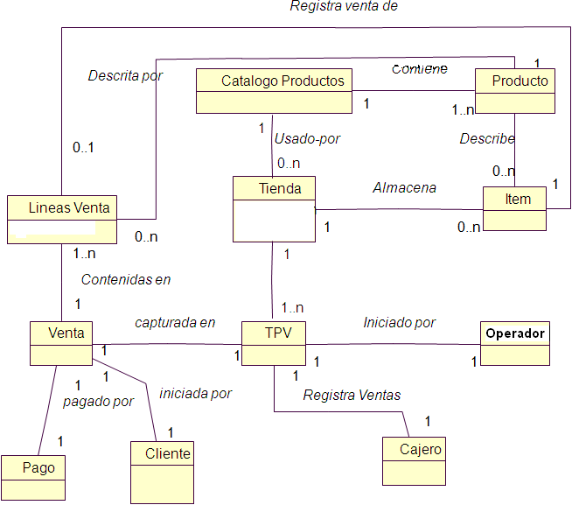

**IDENTIFICACION DE ATRIBUTOS.**

Atributos de los objetos:

***Pago importe:*** hay que capturar un monto (llamado también "importe ofrecido") para determinar si se dio un pago suficiente y calcular el cambio.

***Especificación descripcion:*** para incluir una descripción en un despliegue.

***Producto CUP:*** Para consultar EspecificaciondeProducto, una vez capturado un **CUP,** es necesario relacionarlos con un ***CUP .***

***precio:*** para calcular el total de las ventas y mostrar el precio de la línea del producto.

***Venta fecha, hora:*** el recibo es un informe escrito de una venta. Normalmente contiene la fecha y la hora de la venta.

***VentasLineadePro******cantidad****:* para registrar la cantidad capturada, cuando *dueto* hay más de un elemento en la línea el

producto (por ejemplo, *cinco* paquetes de pañuelos desechables).

***Tienda dirección, nombre****:* el recibo requiere el nombre y la dirección de la tienda.

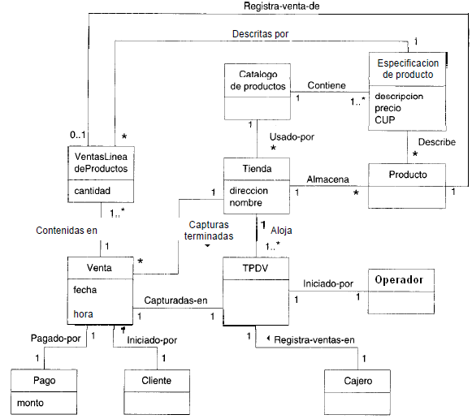

**FASE DE CONSTRUCCIÓN: ANÁLISIS**

Actividades (resumido)

1. Refinar el Modelo Conceptual.

2. Refinar el Glosario. (*continuado en posteriores fases*)

3. Definir los Diagramas de Secuencia del Sistema.

4. Definir Contratos de Operación.

5. Definir Diagramas de Estados. (*opcional*)

**GLOSARIO**

|  |  |  |
| --- | --- | --- |
| TERMINO | CATEGORIA | DESCRIPCION |
| Comprar productos | Caso de uso | Descripción del proceso de un cliente que compra productos en una tienda |
| EspecificacióndeProducto.descripcion:  texto | atributo | Descripción breve de un producto en una venta, junto con su *EspecificacionProducto* asociada. |
| Producto | tipo | Un producto para venderse en una *Tienda* |
| Pago | tipo | Un pago en efectivo |
| Especificaciónçde Producto.Precio:  cantidad | atributo | El precio de un producto en una venta junto con su Especificaciónde Producto asociada |
| VentasLineade Producto.cantidad:  Entero | atributo | La cantidad comprada de un tipo de Producto |
| Venta | tipo | Una transacción de ventas |
| VentaLineadeProducto | tipo | Una línea de productos de un producto particular comprado en una venta |
| Tienda | tipo | El lugar donde se realiza la venta de productos |
| Venta.Total: Cantidad | atributo | El gran total de la venta |
| Pago.monto: Cantidad | atributo | El monto que el cliente ofrece o presenta para el pago |
| EspecificacióndeProducto.cup:CUP | atributo | El código universal de producto del Producto y su EspecificacióndeProducto. |

**DIAGRAMA DE SECUENCIA DEL SISTEMA**

**Login**

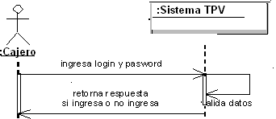

**Comprar Producto en efectivo**

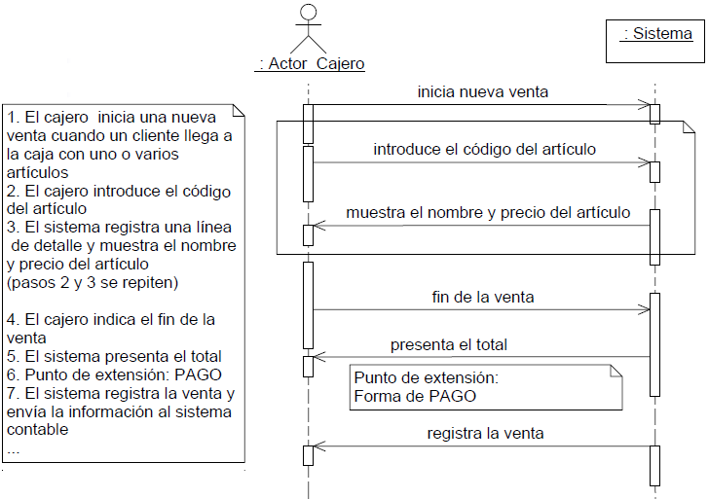

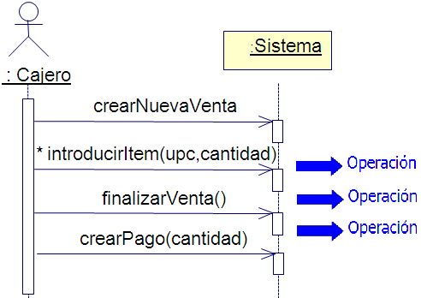

Continúa para los demás diagramas de secuencia……..

**CONTRATOS DE OPERACIONES**

|  |  |
| --- | --- |
| **NOMBRE:** | inicio () |
| Responsabilidad : | Inicializar el sistema. |
| Tipo | Sistema. |
| Referencias cruzadas: |  |
| Excepciones: |  |
| Salida: |  |
| Pre-condiciones: |  |
| Post-condición: | - Se creó una instancia Tienda, TPV CatalogodeProductos y EspecificacionesdeProducto (creación de instancia).  - Se asoció CatalogodeProductos a EspecificacionesdeProducto (asociación formada).  - Se asoció Tienda a CatalogodeProductos (asociación formada).  - Se asoció Tienda a TPV (asociación formada).  - Se asoció TPV a CatalogodeProductos (asociación formada). |

|  |  |
| --- | --- |
| **NOMBRE:** | introducirProducto (cup: número,cantidad: entero). |
| Responsabilidad : | Capturar (registrar) la venta de un producto y agregarla |
| Tipo | Sistema |
| Referencias cruzadas: | Funciones del sistema: R1.1, R1.3, R1.9. |
| Excepciones: | Si el CUP no es válido, indicar que se cometió un error. |
| Salida: | Mensaje de error |
| Pre-condiciones: | El sistema conoce el CUP. |
| Post-condición: | -Si se trata de una nueva venta, se crea una Venta (creación de instancia).  - Si se trata de una nueva venta, la nueva Venta fue asociada a TPV (asociación formada).  -Se creó una instancia VentasLineadeProducto (creación de instancia).  -Se asoció una instancia VentasLineadeProducto a la Venta (asociación formada).  -Se asignó cantidad a VentasLineadeProducto.cantidad (modificación de atributo).  -Se asoció una instancia VentasLineadeProducto a la instancia EspecificaciondeProducto, basado esto en la correspondencia del CUP (asociación formada). |

|  |  |
| --- | --- |
| **NOMBRE:** | efectuarpago(monto: Número o Cantidad). |
| Responsabilidad : | Registrar el pago, calcular el saldo e imprimir la factura. |
| Tipo | Sistema |
| Referencias cruzadas: | Funciones del sistema: R2.1.  Casos de uso: Comprar productos. |
| Excepciones: | Si la venta no está concluida, indicar que se cometió un error.  Si el monto es menor que la venta total, indicar que se cometió un error. |
| Salida: | Mensaje de error |
| Pre-condiciones: |  |
| Post-condición: | - Se creó un Pago (creación de instancia).  - Se asignó a Pago.montoOfrecido el valor de monto (modificación de atributo).  - Se asoció el Pago a la finta (relación formada).  - Se asoció la finta a la Tienda para agregarla al registro histórico de las ventas terminadas (relación formada). |

Continúa para los demás contratos (operaciones)……..

**DIAGRAMA DE TRANSICIÓN ESTADOS**

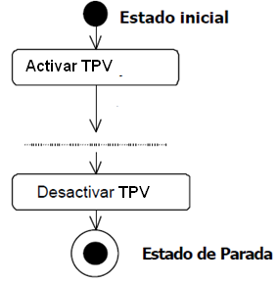 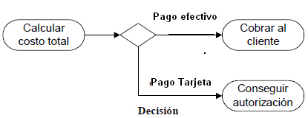

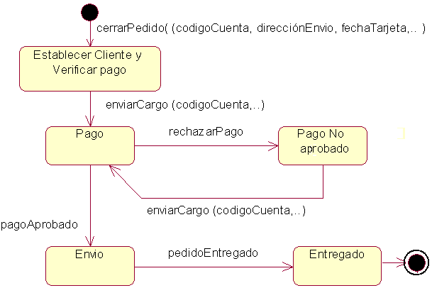

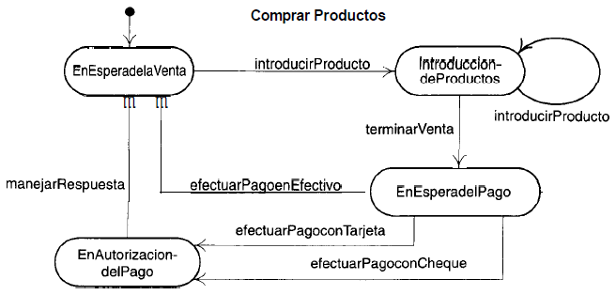

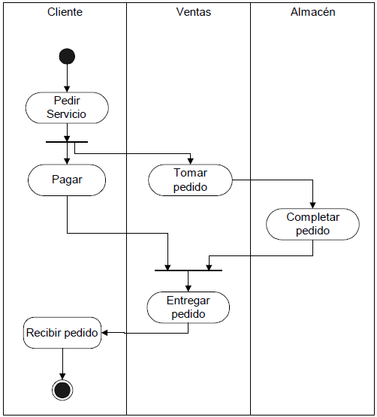

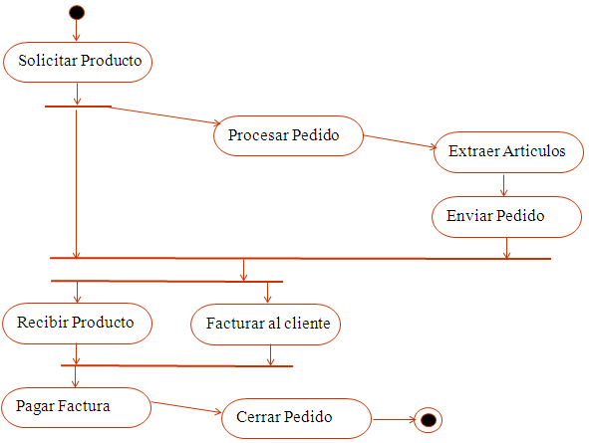

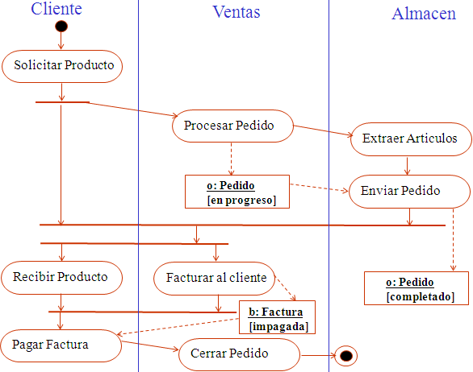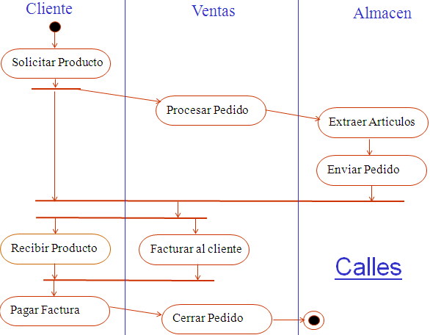

**DIAGRAMA DE ACTIVIDADES**

**Operación** registro del usuario (nombre, clave)

**Referencia Cruzada** Ingreso al sistema (ascensor)

**Precondiciones** Usuario autorizado para el ingreso al sistema

**Postcondiciones** el usuario tiene que estar registrado en la base de datos

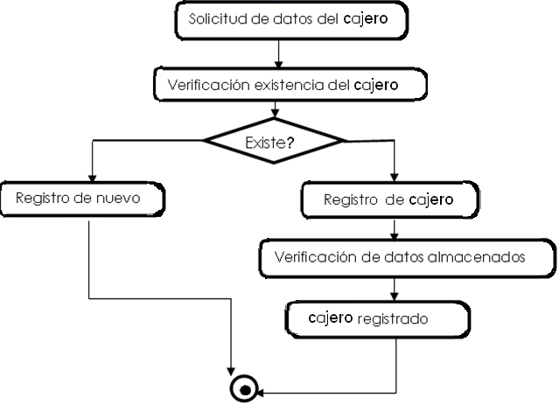

**FASE DE CONSTRUCCIÓN: DISEÑO**

.

**Actividades:** Las actividades que se realizan en la etapa de Diseño de Bajo Nivel son las siguientes:

1. Definir los Casos de Uso Reales.

2. Definir Informes e Interfaz de Usuario.

3. Refinar la Arquitectura del Sistema.

4. Definir los Diagramas de Interacción.

5. Definir el Diagrama de Clases de Diseño. (en paralelo con los Diagramas de Interacción)

6. Definir el Esquema de Base de Datos – Modelo E-R

**CASO DE USO REAL**

**Caso de uso:** Interfaz de acceso de cajero

**Actores:** Operador y cajero del sistema

**Referencias cruzadas:** R1.2

**Resumen:** El cajero desea ingresar al sistema de forma segura, esta interfaz solicitara el nombre del cajero y su contraseña, para luego mostrarnos la siguiente ventana.

**CURSO NORMAL DE EVENTOS**

|  |  |
| --- | --- |
| **Acción de los Actores** | **Respuesta del Sistema** |
| 1.-El cajero ingresara el nombre y su contraseña.  4.- Esperando respuesta del sistema para poder acceder al sistema. | 2.- El sistema recepcionara los datos ingresados y verificara en la base de datos del sistema.  3.- Si los datos son correctos el cajero ingresara al sistema, pero si son incorrectos enviara un mensaje de error. |

## 

## INTERFAZ - PANTALLAS ASOCIADAS CON EL CASO DE USO REAL

### FORMULARIO DE LA Ventana de password

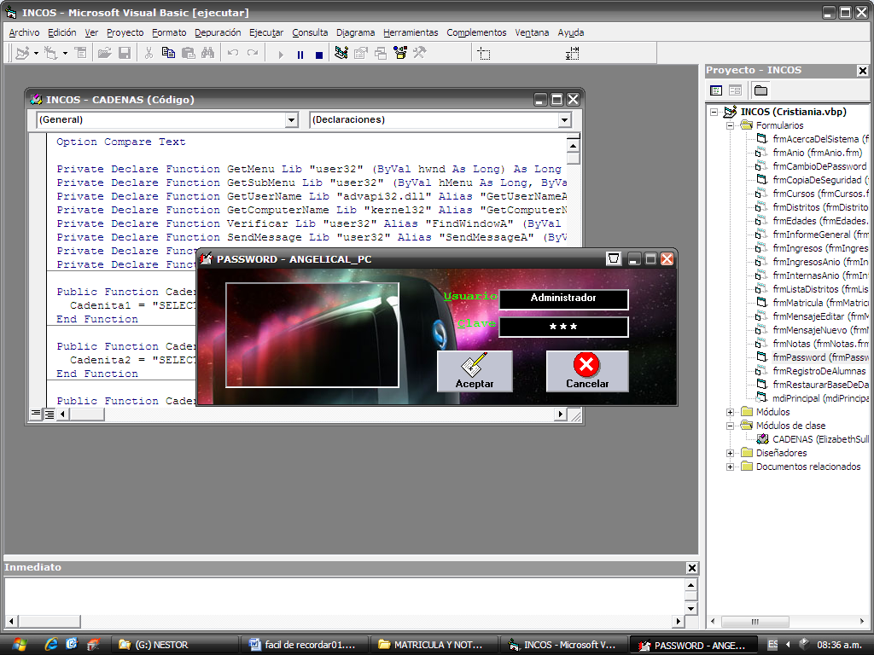

**Diagrama de componentes:**

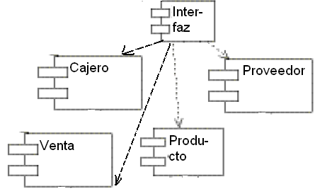

**Diagrama de paquetes:**

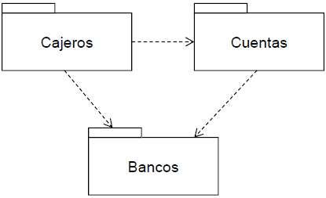

**Diagrama de Despliegue**

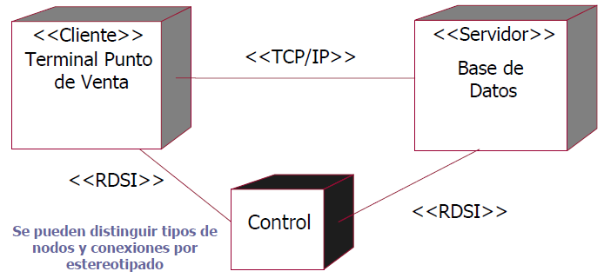

**DIAGRAMA DE INTERACCION**

**Diagramas de colaboración.**

I**ngresar al sistema.**

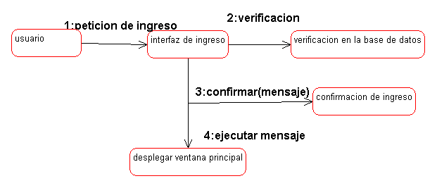

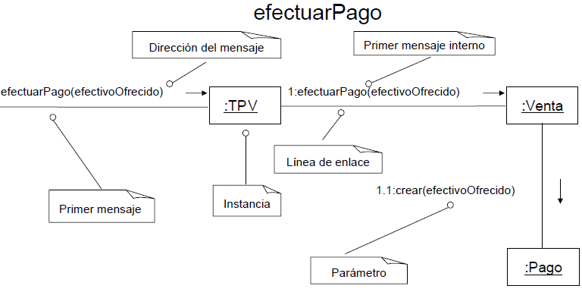

**RealizarPago**



**Inicio**



CrearVenta



Calcular Total



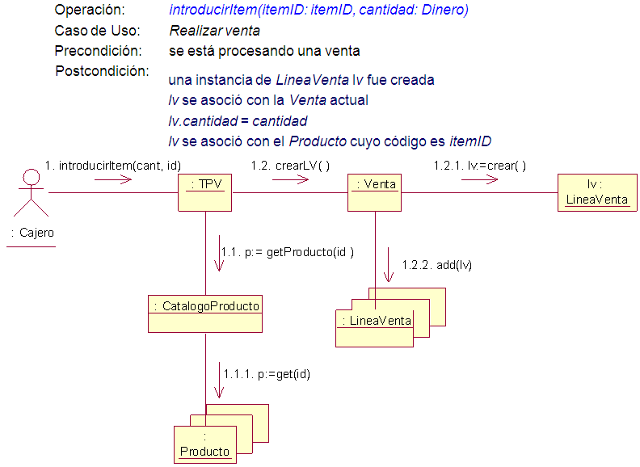

**DIAGRAMA DE CLASES**



**MODELO E-R (MODELO RELACIONAL)**

**DISEÑO DE LOS CIRCUITOS**

**….**

**Ejercicios**

**Caso de estudio 1:**

Se quiere hacer un sitio en Internet para que la gente pueda ofrecer cosas que quiera vender. Para esto, los vendedores deben proveer algunos datos personales, como el nombre, dirección email (si tienen), y teléfono. También deben indicar qué producto ofrecen a la venta (nombre, precio y descripción). Los productos que los vendedores ponen en venta, permanecen publicados durante una semana, o hasta que el vendedor lo decida (por ejemplo, si se vende al primer día, el vendedor lo saca, para no seguir recibiendo ofertas). Mientras los productos están en venta, los compradores pueden hacer sus ofertas.

Para esto, deben indicar algunos datos como nombre, dirección, y teléfono. La compra puede hacerse en varias modalidades. Se pueden poner de acuerdo el vendedor y el comprador para verse en algún lugar. También podrían enviarse el pago y el artículo por correo (por ejemplo si el comprador vive en Arica y el vendedor en Puerto Montt). Finalmente, podrían usar una transferencia bancaria, y enviar el producto por correo o entregarlo personalmente. Los dueños del sitio no quieren cobrar comisiones por las ventas realizadas. Piensan vender publicidad.

La siguiente fue la lista de requisitos que hizo un analista de la empresa:

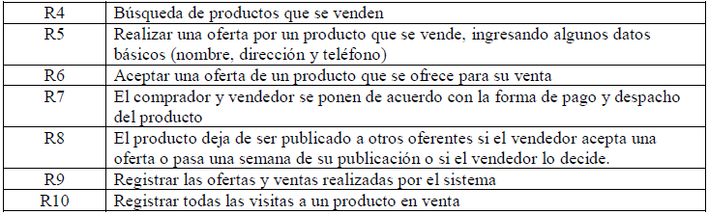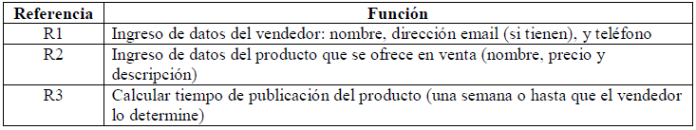

**Para este caso de estudio usted debe:**

1. Completar los requisitos.

2. Encuentre todos los casos de uso, y diagrámelos usando UML.

3. Realice la descripción de los casos de uso a alto nivel y a nivel expandido

4. Realice el modelo conceptual siguiendo todos los pasos visto en clase.

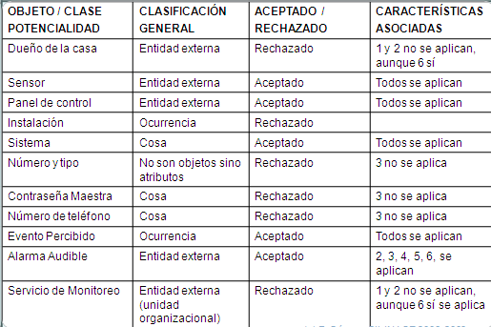**Caso de estudio 2:**

El software *CasaSegura* permite que el dueño de la casa configure el sistema de seguridad una vez que éste se ha instalado.

Además, el software permite monitorear todos los sensores conectados al sistema de seguridad e interactuar con el dueño de la casa a través de un panel de control.

Durante la instalación, el panel de control de CasaSegura se utiliza para programar y configurar el sistema. Cada sensor tiene asignado un número y tipo; se programa una contraseña maestra para conectar y desconectar el sistema, y se proporciona un número telefónico que se marcará cuando algún evento sensado ocurra.

Cuando un evento es percibido por el software, éste hace sonar una alarma audible conectada al sistema. Después de un tiempo de espera que es especificado por el dueño durante la configuración del sistema, el software marca un número de teléfono de un servicio de monitoreo, dando información acerca de la localización, y reporta la naturaleza del evento que se ha detectado. El número se marcará cada 20 segundos, hasta que la conexión telefónica se obtenga.

Toda interacción con *Casa Segura* se maneja a través de un subsistema de interacción con el usuario que lee entradas a través del teclado y despliega mensajes e información del estatus en la pantalla LCD.

1. Identifique los requisitos.

2. Encuentre todos los casos de uso, y diagrámelos usando UML.

3. Realice la descripción de los casos de uso a alto nivel y a nivel expandido

4. Realice el modelo conceptual siguiendo todos los pasos visto en clase.

**Otros Ejemplos:**

**EJERCICIO:**

Como ejercicio esta el caso de una **Máquina Recicladora**:

Sistema que controla una máquina de reciclamiento de botellas, tarros y jabas. El sistema debe controlar y/o aceptar:

* Registrar el número de ítems ingresados.
* Imprimir un recibo cuando el usuario lo solicita:

a. Describe lo depositado

b. El valor de cada ítem

c. Total

- El usuario/cliente presiona el botón de comienzo

- Existe un operador que desea saber lo siguiente:

a. Cuantos ítems han sido retornados en el día.

b. Al final de cada día el operador solicita un resumen de todo lo depositado en el día.

- El operador debe además poder cambiar:

a. Información asociada a ítems.

b. Dar una alarma en el caso de que:

i. Ítem se atora.

ii. No hay más papel.

*IDENTIFICACION REQUISITOS*

**CLASIFICACION POR CATEGORIAS**

**REQUERIMIENTOS DE HARDWARE**

|  |  |
| --- | --- |
| **ID REQUERIMIENTO** | **DESCRIPCION** |
|  |  |

**REQUERIMIENTOS DE SOFTWARE**

|  |  |
| --- | --- |
| **ID REQUERIMIENTO** | **DESCRIPCION** |
|  |  |

**FUNCIONES DEL SISTEMA**

|  |  |
| --- | --- |
| **REFERENCIAS DE SISTEMA** | **FUNCIONES** |
|  |  |

**REQUERIMIENTOS FUNCIONALES**

|  |  |  |  |
| --- | --- | --- | --- |
| **REF** | | **FUNCION** | **CATEGORIA** |
|  |  |  |

**REQUERIMIENTOS NO FUNCIONALES**

***DIAGRAMA DE CASOS DE USO***

**1. Identificando Actores:**

**2. Identificando casos de uso**

**3. Identificar relaciones entre ellos**

**4. Construir diagrama de casos de uso,** estableciendo los límites del sistema

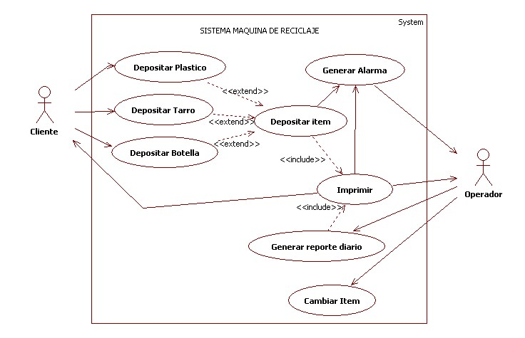

**CASOS DE USO DE ALTO NIVEL**

**Caso de Uso**:

**Actores**:

**Tipo**:

**Descripción:**

**Caso de Uso**:

**Actores**:

**Tipo**:

**Descripción:**

**Caso de Uso**:

**Actores**:

**Tipo**:

**Descripción:**

**Caso de Uso**:

**Actores**:

**Tipo**:

**Descripción:**

**Caso de Uso**:

**Actores**:

**Tipo**:

**Descripción:**

**Caso de Uso**:

**Actores**:

**Tipo**:

**Descripción:**

**CASOS DE USO EXPANDIDOS**

**Nombre Caso de Uso**:

**Actores**:

**Propósito**:

**Visión General**:

**Tipo**:

**Referencias**:

**Curso Típico de Eventos**:

|  |  |
| --- | --- |
| **Acción del Actor** | **Respuesta del Sistema** |
|  |  |
|  |  |

**Cursos Alternativos:**

· Línea

**Nombre Caso de Uso**:

**Actores**:

**Propósito**:

**Visión General**:

**Tipo**:

**Referencias**:

**Curso Típico de Eventos**:

|  |  |
| --- | --- |
| **Acción del Actor** | **Respuesta del Sistema** |
|  |  |
|  |  |
|  |  |
|  |  |

**Cursos Alternativos:**

Línea

**Nombre Caso de Uso**:

**Actores**:

**Propósito**:

**Visión General**:

**Tipo**:

**Referencias**:

**Curso Típico de Eventos**:

|  |  |
| --- | --- |
| **Acción del Actor** | **Respuesta del Sistema** |
|  |  |
|  |  |
|  |  |
|  |  |

**Cursos Alternativos:**

Línea

**MODELO CONCEPTUAL**

Lista de conceptos.

|  |  |
| --- | --- |
| **Tipo De Concepto**. | **Concepto**. |
| Objetos físicos o tangibles. |  |
| Especificaciones, diseño o descripción de cosas. |  |
| Lugares. |  |
| Transacciones. |  |
| Líneas de una transacción. |  |
| Roles de una persona. |  |
| Contenedores de otras cosas. |  |
| cosas dentro de un contenedor |  |
| Otros ordenadores o sistemas electromagnéticos externos a nuestro sistema. |  |
| Conceptos abstractos. |  |
| Organizaciones. |  |
| Eventos. |  |
| Procesos (a menudo no están representados como conceptos, pero pueden estarlo) |  |
| reglas y políticas |  |
| Catálogos. |  |
| registros de finanzas, de trabajo, de contratos de asuntos legales |  |
| instrumentos y servicios financieros |  |
| Manuales y libros. |  |

**Identificar Objetos y Clases**

**IDENTIFICACION DE ASOCIACIONES.**

|  |  |
| --- | --- |
| CATEGORIAS | EJEMPLOS |
| A es parte física de B |  |
| A es parte lógica de B |  |
| A es físicamente contenido en B |  |
| A es lógicamente contenido en B |  |
| A es una descripción de B |  |
| A es un elemento de línea en una transacción  o reporte B |  |
| A se conoce/introduce/registra/presenta/captura en B |  |
| A es miembro de B |  |
| A es una sub unidad organizativa de B |  |
| A usa o gestiona B |  |
| A comunica con B |  |
| A se relaciona con una transacción B |  |

**DIAGRAMA CONCEPTUAL**

**IDENTIFICACION DE ATRIBUTOS.**

Atributos de los objetos:

Diagrama Conceptual

**FASE DE CONSTRUCCIÓN: ANÁLISIS**

**GLOSARIO**

|  |  |  |
| --- | --- | --- |
| TERMINO | CATEGORIA | DESCRIPCION |
|  |  |  |
|  |  |  |
|  |  |  |
|  |  |  |
|  |  |  |
|  |  |  |
|  |  |  |
|  |  |  |
|  |  |  |
|  |  |  |
|  |  |  |
|  |  |  |

**DIAGRAMA DE SECUENCIA DEL SISTEMA**

**Login**

**CONTRATOS DE OPERACIONES**

|  |  |
| --- | --- |
| **NOMBRE:** |  |
| Responsabilidad : |  |
| Tipo |  |
| Referencias cruzadas: |  |
| Excepciones: |  |
| Salida: |  |
| Pre-condiciones: |  |
| Post-condición: |  |

|  |  |
| --- | --- |
| **NOMBRE:** |  |
| Responsabilidad : |  |
| Tipo |  |
| Referencias cruzadas: |  |
| Excepciones: |  |
| Salida: |  |
| Pre-condiciones: |  |
| Post-condición: |  |

|  |  |
| --- | --- |
| **NOMBRE:** |  |
| Responsabilidad : |  |
| Tipo |  |
| Referencias cruzadas: |  |
| Excepciones: |  |
| Salida: |  |
| Pre-condiciones: |  |
| Post-condición: |  |

**DIAGRAMA DE TRANSICIÓN ESTADOS**



**DIAGRAMA DE ACTIVIDADES**

**Operación**

**Referencia Cruzada**

**Precondiciones**

**Postcondiciones**

**FASE DE CONSTRUCCIÓN: DISEÑO**

**CASO DE USO REAL**

**Caso de uso:**

**Actores:**

**Referencias cruzadas:**

**Resumen:**

**CURSO NORMAL DE EVENTOS**

|  |  |
| --- | --- |
| **Acción de los Actores** | **Respuesta del Sistema** |
|  |  |

## INTERFAZ - PANTALLAS ASOCIADAS CON EL CASO DE USO REAL

**Caso de uso:**

**Actores:**

**Referencias cruzadas:**

**Resumen:**

**CURSO NORMAL DE EVENTOS**

|  |  |
| --- | --- |
| **Acción de los Actores** | **Respuesta del Sistema** |
|  |  |

## INTERFAZ - PANTALLAS ASOCIADAS CON EL CASO DE USO REAL

**Diagrama de componentes:**

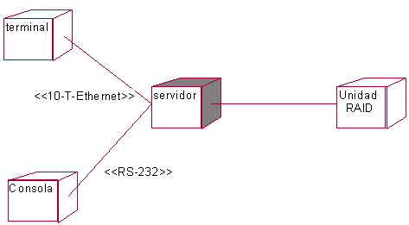

**Diagrama de paquetes:**

**Diagrama de Despliegue**

**DIAGRAMA DE INTERACCION**

**Diagramas de colaboración.**

**DIAGRAMA DE CLASES**

**MODELO E-R (MODELO RELACIONAL)**

**Otros Ejemplos:**

**EJERCICIO:**

Como ejercicio esta el caso de una **Máquina Recicladora**:

Sistema que controla una máquina de reciclamiento de botellas, tarros y jabas. El sistema debe controlar y/o aceptar:

* Registrar el número de ítems ingresados.
* Imprimir un recibo cuando el usuario lo solicita:

a. Describe lo depositado

b. El valor de cada ítem

c. Total

- El usuario/cliente presiona el botón de comienzo

- Existe un operador que desea saber lo siguiente:

a. Cuantos ítems han sido retornados en el día.

b. Al final de cada día el operador solicita un resumen de todo lo depositado en el día.

- El operador debe además poder cambiar:

a. Información asociada a ítems.

b. Dar una alarma en el caso de que:

i. Ítem se atora.

ii. No hay más papel.

*IDENTIFICACION REQUISITOS*

**CLASIFICACION POR CATEGORIAS**

**REQUERIMIENTOS DE HARDWARE**

|  |  |
| --- | --- |
| **ID REQUERIMIENTO** | **DESCRIPCION** |
|  |  |

**REQUERIMIENTOS DE SOFTWARE**

|  |  |
| --- | --- |
| **ID REQUERIMIENTO** | **DESCRIPCION** |
|  |  |

**FUNCIONES DEL SISTEMA**

|  |  |
| --- | --- |
| **REFERENCIAS DE SISTEMA** | **FUNCIONES** |
|  |  |

**REQUERIMIENTOS FUNCIONALES**

|  |  |  |  |
| --- | --- | --- | --- |
| **REF** | | **FUNCION** | **CATEGORIA** |
|  |  |  |

**REQUERIMIENTOS NO FUNCIONALES**

***DIAGRAMA DE CASOS DE USO***

**1. Identificando Actores:**

**2. Identificando casos de uso**

**3. Identificar relaciones entre ellos**

**4. Construir diagrama de casos de uso,** estableciendo los límites del sistema

***ESQUEMA DE UN DOCUMENTO DE CASOS DE USO***

**CASOS DE USO DE ALTO NIVEL**

**Caso de Uso**:

**Actores**:

**Tipo**:

**Descripción:**

**Caso de Uso**:

**Actores**:

**Tipo**:

**Descripción:**

**Caso de Uso**:

**Actores**:

**Tipo**:

**Descripción:**

**Caso de Uso**:

**Actores**:

**Tipo**:

**Descripción:**

**Caso de Uso**:

**Actores**:

**Tipo**:

**Descripción:**

**Caso de Uso**:

**Actores**:

**Tipo**:

**Descripción:**

**CASOS DE USO EXPANDIDOS**

**Nombre Caso de Uso**:

**Actores**:

**Propósito**:

**Visión General**:

**Tipo**:

**Referencias**:

**Curso Típico de Eventos**:

|  |  |
| --- | --- |
| **Acción del Actor** | **Respuesta del Sistema** |
|  |  |
|  |  |

**Cursos Alternativos:**

· Línea

**Nombre Caso de Uso**:

**Actores**:

**Propósito**:

**Visión General**:

**Tipo**:

**Referencias**:

**Curso Típico de Eventos**:

|  |  |
| --- | --- |
| **Acción del Actor** | **Respuesta del Sistema** |
|  |  |
|  |  |
|  |  |
|  |  |

**Cursos Alternativos:**

Línea

**Nombre Caso de Uso**:

**Actores**:

**Propósito**:

**Visión General**:

**Tipo**:

**Referencias**:

**Curso Típico de Eventos**:

|  |  |
| --- | --- |
| **Acción del Actor** | **Respuesta del Sistema** |
|  |  |
|  |  |
|  |  |
|  |  |

**Cursos Alternativos:**

Línea

**MODELO CONCEPTUAL**

Lista de conceptos.

|  |  |
| --- | --- |
| **Tipo De Concepto**. | **Concepto**. |
| Objetos físicos o tangibles. |  |
| Especificaciones, diseño o descripción de cosas. |  |
| Lugares. |  |
| Transacciones. |  |
| Líneas de una transacción. |  |
| Roles de una persona. |  |
| Contenedores de otras cosas. |  |
| cosas dentro de un contenedor |  |
| Otros ordenadores o sistemas electromagnéticos externos a nuestro sistema. |  |
| Conceptos abstractos. |  |
| Organizaciones. |  |
| Eventos. |  |
| Procesos (a menudo no están representados como conceptos, pero pueden estarlo) |  |
| reglas y políticas |  |
| Catálogos. |  |
| registros de finanzas, de trabajo, de contratos de asuntos legales |  |
| instrumentos y servicios financieros |  |
| Manuales y libros. |  |

**Identificar Objetos y Clases**

**IDENTIFICACION DE ASOCIACIONES.**

|  |  |
| --- | --- |
| CATEGORIAS | EJEMPLOS |
| A es parte física de B |  |
| A es parte lógica de B |  |
| A es físicamente contenido en B |  |
| A es lógicamente contenido en B |  |
| A es una descripción de B |  |
| A es un elemento de línea en una transacción  o reporte B |  |
| A se conoce/introduce/registra/presenta/captura en B |  |
| A es miembro de B |  |
| A es una sub unidad organizativa de B |  |
| A usa o gestiona B |  |
| A comunica con B |  |
| A se relaciona con una transacción B |  |

**DIAGRAMA CONCEPTUAL**

**IDENTIFICACION DE ATRIBUTOS.**

Atributos de los objetos:

Diagrama Conceptual

**FASE DE CONSTRUCCIÓN: ANÁLISIS**

**GLOSARIO**

|  |  |  |
| --- | --- | --- |
| TERMINO | CATEGORIA | DESCRIPCION |
|  |  |  |
|  |  |  |
|  |  |  |
|  |  |  |
|  |  |  |
|  |  |  |
|  |  |  |
|  |  |  |
|  |  |  |
|  |  |  |
|  |  |  |
|  |  |  |

**DIAGRAMA DE SECUENCIA DEL SISTEMA**

**Login**

**CONTRATOS DE OPERACIONES**

|  |  |
| --- | --- |
| **NOMBRE:** |  |
| Responsabilidad : |  |
| Tipo |  |
| Referencias cruzadas: |  |
| Excepciones: |  |
| Salida: |  |
| Pre-condiciones: |  |
| Post-condición: |  |

|  |  |
| --- | --- |
| **NOMBRE:** |  |
| Responsabilidad : |  |
| Tipo |  |
| Referencias cruzadas: |  |
| Excepciones: |  |
| Salida: |  |
| Pre-condiciones: |  |
| Post-condición: |  |

|  |  |
| --- | --- |
| **NOMBRE:** |  |
| Responsabilidad : |  |
| Tipo |  |
| Referencias cruzadas: |  |
| Excepciones: |  |
| Salida: |  |
| Pre-condiciones: |  |
| Post-condición: |  |

**DIAGRAMA DE TRANSICIÓN ESTADOS**

**DIAGRAMA DE ACTIVIDADES**

**Operación**

**Referencia Cruzada**

**Precondiciones**

**Postcondiciones**

**FASE DE CONSTRUCCIÓN: DISEÑO**

**CASO DE USO REAL**

**Caso de uso:**

**Actores:**

**Referencias cruzadas:**

**Resumen:**

**CURSO NORMAL DE EVENTOS**

|  |  |
| --- | --- |
| **Acción de los Actores** | **Respuesta del Sistema** |
|  |  |

## INTERFAZ - PANTALLAS ASOCIADAS CON EL CASO DE USO REAL

**Caso de uso:**

**Actores:**

**Referencias cruzadas:**

**Resumen:**

**CURSO NORMAL DE EVENTOS**

|  |  |
| --- | --- |
| **Acción de los Actores** | **Respuesta del Sistema** |
|  |  |

## INTERFAZ - PANTALLAS ASOCIADAS CON EL CASO DE USO REAL

**Diagrama de componentes:**

**Diagrama de paquetes:**

**Diagrama de Despliegue**

**DIAGRAMA DE INTERACCION**

**Diagramas de colaboración.**

**DIAGRAMA DE CLASES**

**MODELO E-R (MODELO RELACIONAL)**

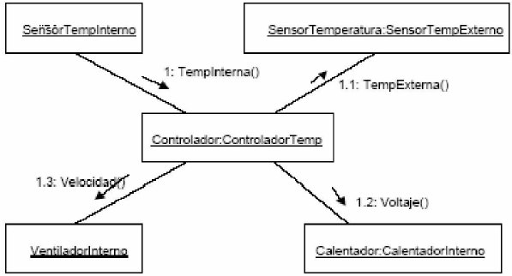

􀀹¿Qué procesos debe manejar mi sistema?. Diagrama de Casos Usos.

􀀹¿Qué operaciones debe ofrecer mi sistema?. Diagrama de

Secuencia del sistema o listado de operaciones.

􀀹¿Qué información debe manejar mi sistema?. Modelo Conceptual.

􀀹¿Cómo almacenaré la información?. Modelo de Persistencia de datos.

􀀹¿Cómo interactuarán los conceptos para cumplir con las operaciones? Diagramas de Interacción.

􀀹¿Qué debo implementar?. Diagrama de Clases





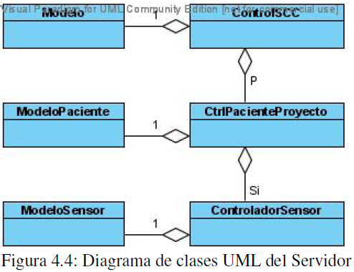

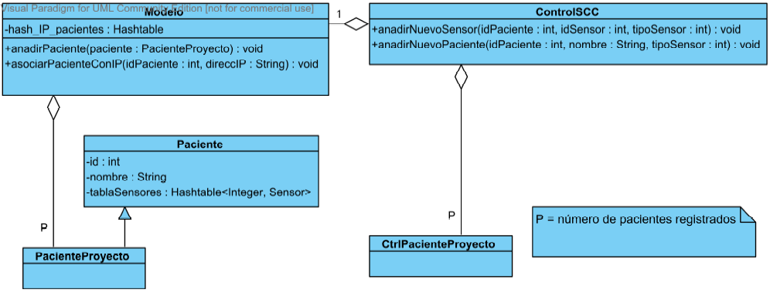

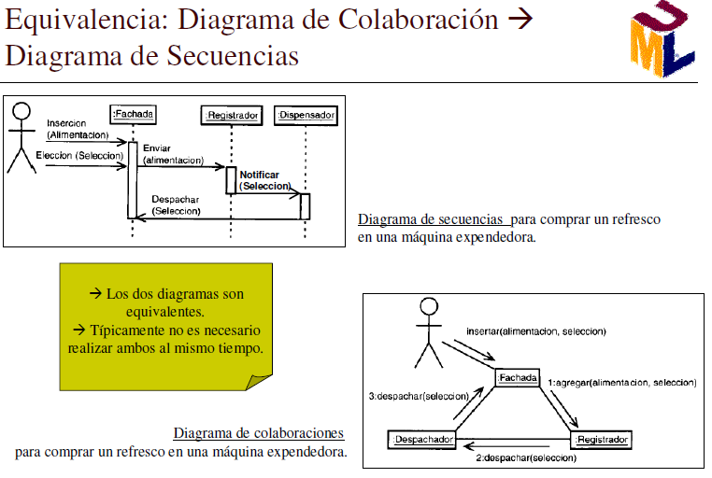

***ESQUEMA DE UN DOCUMENTO DE CASOS DE USO***

Devolución de elementos. Objetos de dominio

-Inicio: El **cliente** desea devolver latas, botellas y envases

-El caso de uso comienza cuando el cliente presiona el “botón inicio” en el panel del cliente. Los sensores incorporados en el panel se activan

-El cliente puede devolver **elemento**s (**bote**, **botella**, **envase**) a través del panel de cliente

-Los sensores informan al sistema que un objeto ha sido insertado, calibran el elemento depositado y devuelven el resultado al sistema

-El sistema utiliza el resultado medido para determinar el tipo de elemento devuelto

-El total diario de elementos depositados se incrementa, así como el total de elementos que el cliente ha depositado

-Cuando el cliente ha depositado todos los elementos a devolver solicita el recibo presionando el “botón recibo”

-El sistema genera un recibo con la información recogida por cada tipo de elemento depositado

-Se imprime el **recibo** y el caso de uso finaliza

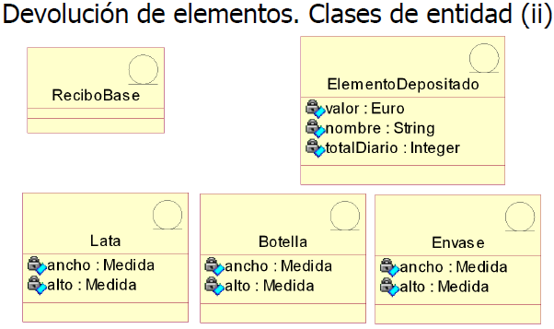

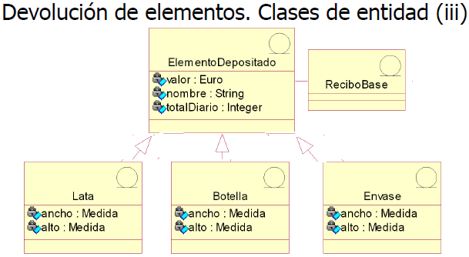

Devolución de elementos. Clases de interfaz (i)

-Inicio: El cliente desea devolver latas, botellas y envases

-El caso de uso comienza cuando el cliente presiona el “**botón inicio**” en el **panel del cliente**. Los **sensores** incorporados en el panel se activan

-El cliente puede devolver elementos (**bote**, **botella**, **envase**) a través del panel de cliente

-Los sensores informan al sistema que un objeto ha sido insertado, calibran el elemento depositado y devuelven el resultado al sistema

-El sistema utiliza el resultado medido para determinar el tipo de elemento devuelto

-El total diario de elementos depositados se incrementa, así como el total de elementos que el cliente ha depositado

-Cuando el cliente ha depositado todos los elementos a devolver solicita el recibo presionando el “**botón recibo**”

-El sistema genera un recibo con la información recogida por cada tipo de elemento depositado

-Se imprime el recibo y el caso de uso finaliza

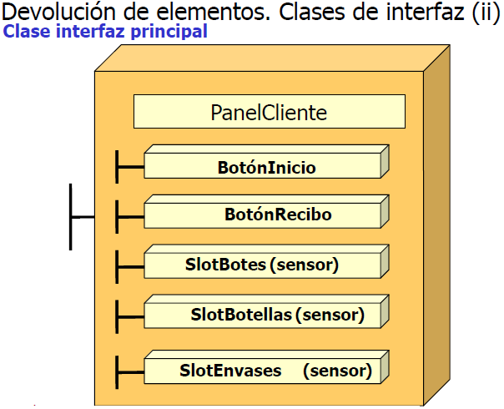

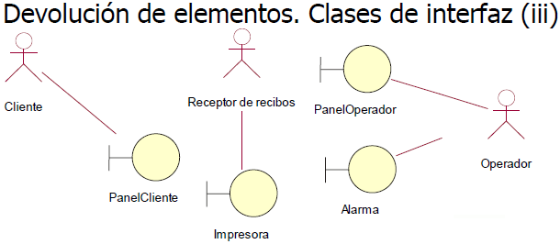

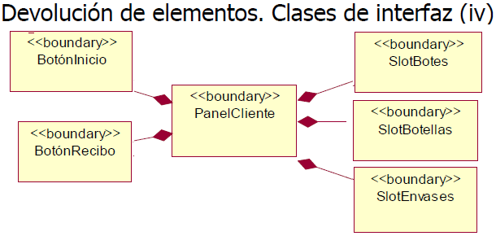

Devolución de elementos. Clases de control (i)

-Inicio: El cliente desea devolver latas, botellas y envases

-El caso de uso comienza cuando el cliente presiona el “botón inicio” en el panel del cliente. Los sensores incorporados en el panel se activan

-El cliente puede devolver elementos (bote, botella, envase) a través del panel de cliente

-Los sensores informan al sistema que un objeto ha sido insertado, calibran el elemento depositado y devuelven el resultado al sistema

-El sistema utiliza el resultado medido para determinar el tipo de elemento devuelto

-El total diario de elementos depositados se incrementa, así como el total de elementos que el cliente ha depositado

-Cuando el cliente ha depositado todos los elementos a devolver solicita el recibo presionando el “botón recibo”

-El sistema compila la información que ha de imprimirse en el recibo. Por cada tipo de elemento depositado extrae su valor de devolución y el número de elementos depositados por el cliente actual

-Se imprime el recibo con el detalle y el total de los elementos devueltos y el caso de uso finaliza

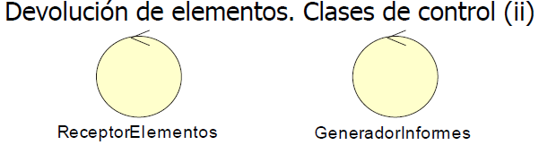

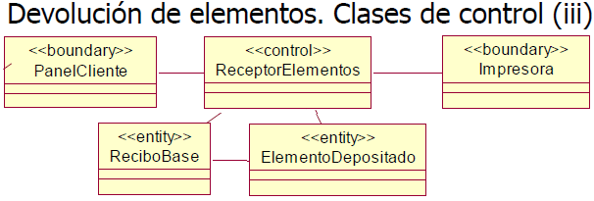

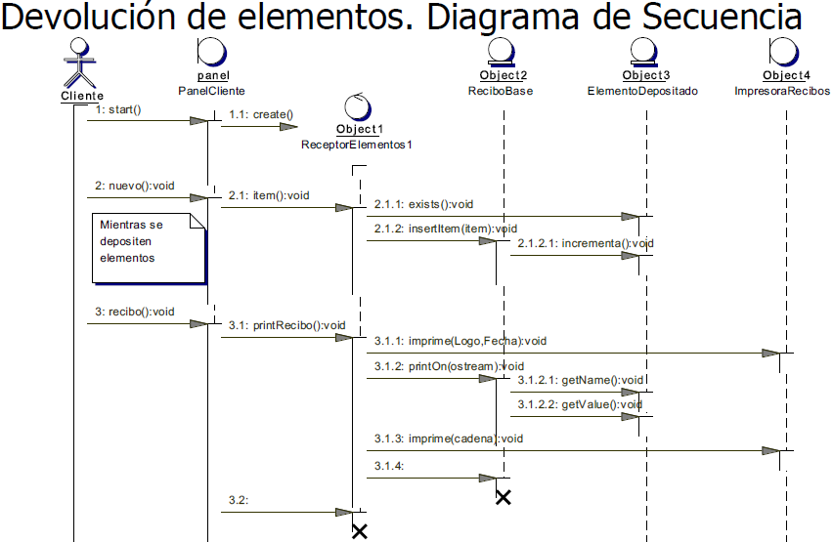

**PROPUESTA DE AUTOMATIZACIÓN DE BENEFICIOS SECOS**

**DE CAFÉ UTILIZANDO PLC **

**RESUMEN**

El presente trabajo de graduación es una propuesta orientada hacia la

automatización de beneficios secos de café, controlados por autómatas

programables o PLC´s, programas de computadora utilizados para la

monitorización y administración del sistema, circuitos electrónicos digitales y

analógicos para la detección y retroalimentación de la información, maquinaria

utilizada en las líneas de producción y lo más importante la integración del

personal para la debida supervisión.

El proceso por el cuál atraviesa el grano de café, está derivado desde que

se cultiva la semilla de café, se cosecha y se corta el grano de café cereza;

luego, es transportado hacia el beneficio húmedo donde se obtiene el grano de

café en su estado de pergamino. Este grano ingresa al beneficio seco, donde se

vuelve a procesar hasta obtenerse el café denominado oro. Y, por último, se

industrializa hasta obtener el grano en su forma soluble.

En el beneficio seco, existen etapas primordiales por las que atraviesa el

grano de café en su estado pergamino. Primero, se pesan los quintales que

contienen los granos, sobre básculas camioneras, después se vierten en las

tolvas donde se inicia el proceso del beneficiado. El trasladado se realiza por

medio de transportadores hacia las máquinas prelimpiadoras que se encargan

de limpiar y depurar los granos buenos de los vanos, al terminar es enviado

hacia la máquina trilladora donde se quita la capa de pergamino; luego, se

clasifica por tamaño, peso y color utilizando, para ello, separadora gravimétrica,

densimétrica y electrónica, respectivamente.

Al terminar, se traslada al área de clasificación manual donde se separa el

grano de primera y segunda categoría; para, luego, ingresarlos en sacos y

sellar los mismos por medio de ensacadoras. Termina el proceso con llevar los

sacos hacia el área de bodega por medio de transportadora de sacos.

El equipo electrónico propuesto para el control es el Micrologix 1200 Cat.

1762-L24BWA de Allen-Bradley, junto al módulo de expansión de entradas y

salidas analógicas Cat. 1762-IF20F2; los circuitos necesarios son el de control

de temperatura, conmutación de potencia y sensor infrarrojo, donde sus

componentes y dispositivos electrónicos principales son el termistor, el relé y los

sensores infrarrojos, respectivamente.

Los programas que se utilizan son parte de la aplicación general de control

y monitoreo del beneficio seco de café. El programa de administración y

monitoreo está programado en lenguaje de alto nivel Borland Delphi 7.0 *Studio*

que contiene los módulos de seguridad, personal, producción, mantenimiento,

instalaciones y conexión; el DBMS utilizado es InterBase 6.5; además, este

programa está auxiliado por medio de PLC y dispositivos electrónicos que

realizan el control de las líneas de producción. El programa de control esta

realizado en lenguaje *Ladder* con instrucciones SLC 500 del *software* de

aplicación RSLogix 500 para el control de variables de entrada y salida del PLC.

La configuración y puesta en marcha es realizada de acuerdo a las

especificaciones del fabricante del equipo y reglas generales para evitar errores

en el funcionamiento general.

La inversión final no involucra la instalación del equipo, ya que, depende

del lugar de ubicación del beneficio y los problemas para acceder al mismo.

**OBJETIVOS**

• **General**

Presentar una propuesta innovadora para optimizar la producción del café

en la etapa de beneficiado seco, por medio de la automatización industrial,

utilizando para ello PLC’s que ayuden a mantener autocontrol y

monitorización constante en las líneas de producción, junto con la reducción

de sus costos y, de esta manera, obtener mayores beneficios a largo plazo.

• **Específicos**

1. Ser una opción para automatizar los procesos en beneficios secos de

café por medio de *software* y *hardware* integrando controladores

programables con PC´s.

2. Ayudar a las empresas procesadoras de café a disminuir sus costos,

teniendo un control adecuado de sus instalaciones, equipo, maquinaria,

personal y recursos que son necesarios en la producción; y, así

aumentar sus ingresos obteniendo producto de exportación de la mejor

calidad.

3. Evaluar costos de la automatización, integrada al sistema, mostrando los

beneficios que se obtienen al pasar de una mecanización y/o

sistematización a una automatización.

Para la integración de tecnologías de *hardware* y *software*, se analiza el

equipo electrónico a utilizar, tal como el autómata, los módulos de expansión y

los circuitos electrónicos necesarios para la monitorización. Todo ello, con el

objeto de que la maquinaria y el proceso de producción funcionen correcta y

eficientemente.

El trabajo continúa con la exposición relacionada al *software*, donde se

introducen las partes integrales de la automatización para su monitorización;

tales como maquinaria, personal, comunicación entre PC y PLC, instalaciones;

todo con el fin de informar cuando se presenten situaciones imprevistas dentro

del beneficio.

La configuración, presentación, preparación y puesta en marcha del

equipo, tanto electrónico como logístico, lo podemos visualizar en el capítulo 5;

donde, realmente, se integran todas las áreas necesarias para la

automatización.

Finalmente, se tiene la perspectiva clara de cómo se encuentra en este

momento los costos del *hardware*, maquinaria y *software* que involucra la

inversión final integrada a una producción automatizada.

Aunque muchas empresas se oponen al cambio, lo que se pretende es

dar a conocer los beneficios al utilizar esta nueva tecnología, y, que no es más

que una reseña de las nuevas tendencias de desarrollo de los países

industrializados.

